**Test Nr. 2**

**Name: __________________________________________**

**Datum: __________**

**1. Aufgabe: Nenne alle Winkelarten und die zugehörigen Größen.**

**(14 P.)**

|  |  |
| --- | --- |
| **Winkelart** | **Winkelgröße** |
|  |  |
|  |  |
|  |  |
|  |  |
|  |  |
|  |  |
|  |  |

**2. Aufgabe: Wie heißen die Bezeichnungen beim Kreis?**

**(4 P.) Trage die Namen in die Kästchen ein.**

**3. Aufgabe:** Zeichne folgende Winkel!

**(4 P.)**

**a) 77° b) 122°**

|  |  |
| --- | --- |
|  |  |

**c) 212° d) 325°**

|  |  |
| --- | --- |
|  |  |

**4. Aufgabe:** Trage folgende Winkel ein!

**(5 P.)**

|  |  |  |  |  |
| --- | --- | --- | --- | --- |
| AZD | BZA | CZC | AZC | DZC |

**5. Aufgabe:** Zeichne das Schrägbild eines Quaders mit   
a = 5 cm, b = 2 cm und c = 4 cm.

**(6 P.)**

**6. Aufgabe:** Zeichne das Schrägbild eines Hauses.

**(6 P.)**

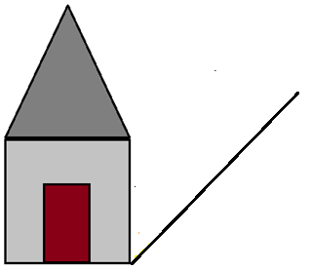

( ) Punkte von 39 Punkten erreicht. Note: ____________